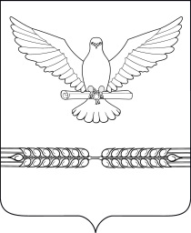
СОВЕТ
СТАРОЛЕУШКОВСКОГО СЕЛЬСКОГО ПОСЕЛЕНИЯ
ПАВЛОВСКОГО РАЙОНА

Р Е Ш Е Н И Е
от 11.11.2021 г. № 35/119

ст-ца Старолеушковская

О внесении изменений в решение Совета Старолеушковского сельского поселения Павловского района от 14 ноября 2019 года № 3/13 «О земельном налоге»

В соответствии с пунктом 10 статьи 396 Налогового кодекса Российской Федерации Совет Старолеушковского сельского поселения Павловского района, р е ш и л:
- Внести в решение Совета Старолеушковского сельского поселения от 14 ноября 2019 года №3/13 «О земельном налоге» (далее - Решение) следующие изменения:
1) в абзаце первом пункта 7 Решения слова «- физические лица» исключить.
2. Опубликовать настоящее решение в районной газете «Единство».
3. Решение вступает в силу после его официального опубликования.

Глава Старолеушковского сельского
поселения Павловского района Р.М. Чепилов

